**Aplikacja „Zgadywanie cyfry”**

1. Ekran startowy

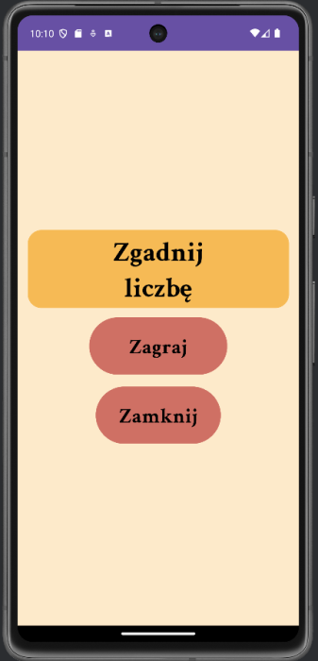

„Zagraj” – rozpocznij grę.

„Zamknij” – zamknij aplikację.

1. Gra

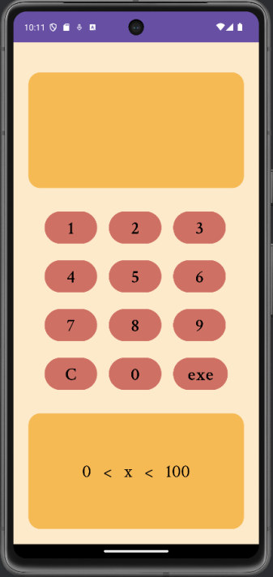Odgadujemy liczbę z przedziału (0, 100).

Przyciski z cyframi – wpisujemy cyfry w polu u góry ekranu.

Przycisk „C” – czyścimy dotychczas wpisane cyfry.

„exe” – sprawdzamy wpisaną przez nas cyfrę.

U dołu ekranu, po naciśnięciu „exe”, pokazuje nam z jakiego, nowego przedziału, jest odgadywana przez nas liczba.

Na tym etapie, jeśli przerwiemy grę i zamkniemy aplikację, po ponownym jej otwarciu, powrócimy do momentu w którym skończyliśmy.

1. 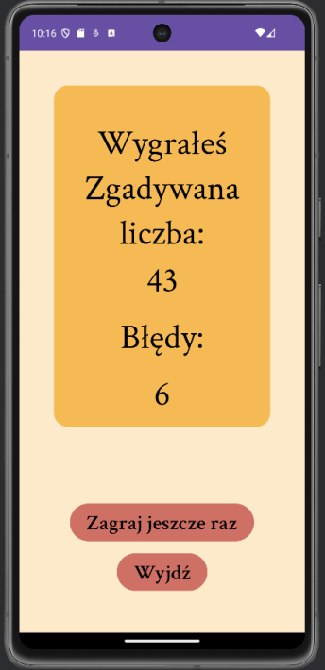Podsumowanie po grze

Wyświetla się jaką liczbę odgadywaliśmy oraz ile błędów popełniliśmy.

„Zagraj jeszcze raz” – uruchamia na nowo grę z nową liczbą.

„Wyjdź” – zamyka aplikację.